ТЕХНИЧЕСКОЕ ОПИСАНИЕ

к ГОСТ 12.4.303-2016 «Одежда специальная для защиты от пониженных температур. Технические требования».

Куртка зимняя укороченная Фаворит NEW (тк.Балтекс,210), т.серый/серый
Согласовано:
Главный технолог: Ненадова И.А.

Исполнители:
Конструктор: Дунаева А.А.
Технолог: Токарева А.Р.

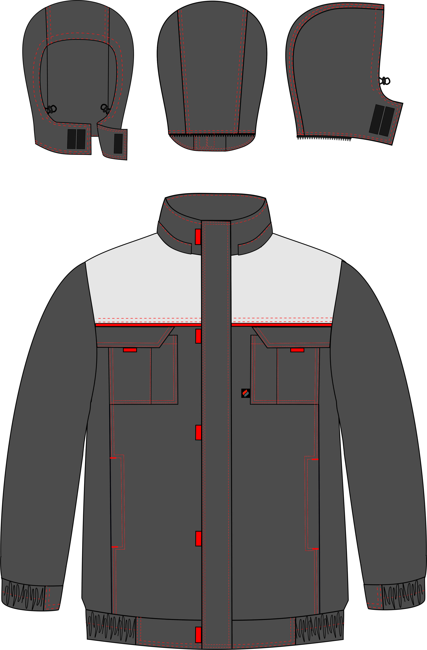

Рис. 1. Эскиз Куртка зимняя укороченная Фаворит NEW (тк.Балтекс,210),
вид спереди

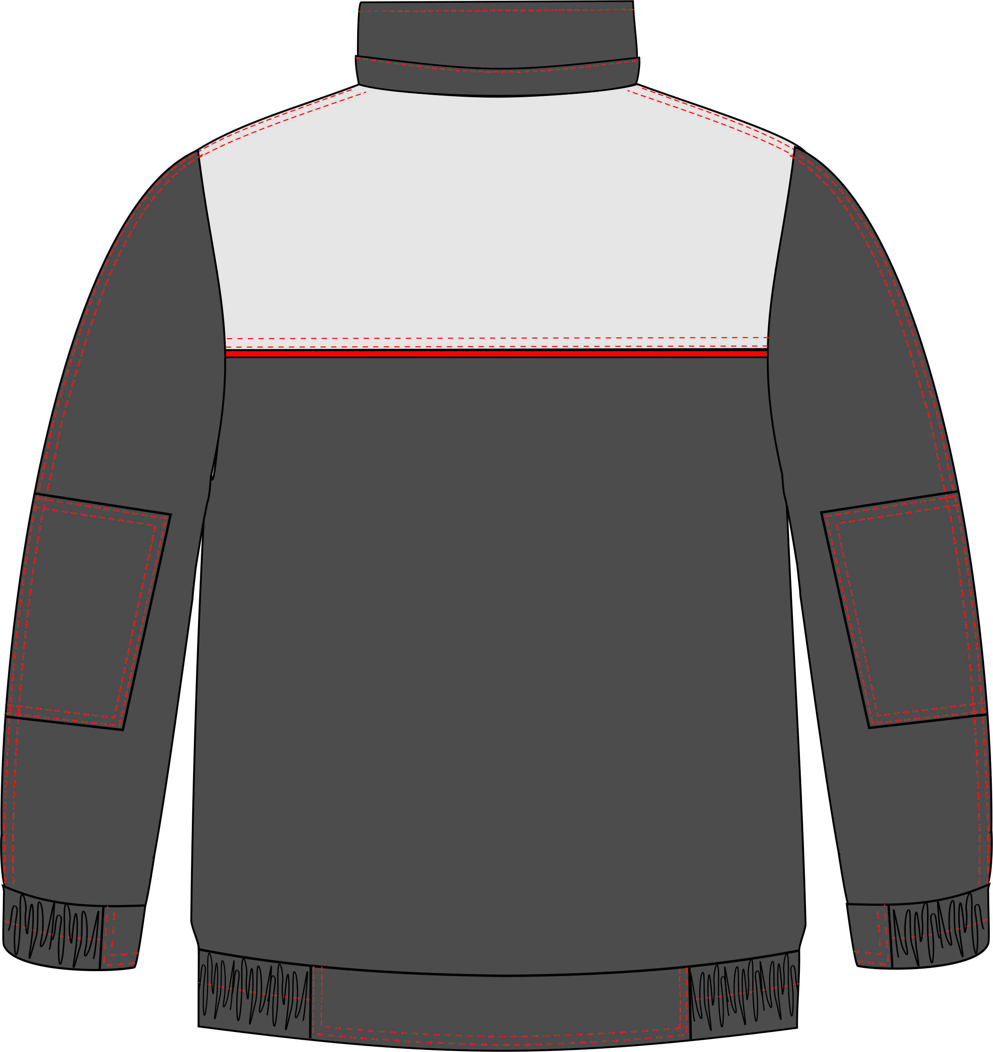

Рис. 2. Эскиз Куртка зимняя укороченная Фаворит NEW (тк.Балтекс,210),
вид сзади.

Изготовление и раскрой (отклонения от нитей основы в тканях и допуски при раскрое) куртки, должны соответствовать требованиям настоящего технического описания, основам промышленных методов обработки специальной одежды и образцу, утверждённому в установленном порядке.
Куртки по размерам должны изготавливаться на типовые фигуры, в соответствии с классификацией: по обхвату груди 80-140, по росту 158-200 по ГОСТ 31399-2009 и настоящего технического описания.
Табл. 1.
Обхват груди типовой фигуры, см
80-84 | 88-92 | 96-100 | 104-108 | 112-116 | 120-124 | 128-132 | 136-140
Рост типовой фигуры, см
158-164 |  | 170-176 |  | 182-188 |  | 194-200

Описание внешнего вида модели

Куртка зимняя укороченная Фаворит NEW предназначена для защиты работающих от пониженных температур в различных отраслях промышленности, изготавливается в соответствии с к ГОСТ 12.4.303-2016 «Одежда специальная для защиты от пониженных температур. Технические требования».
Куртка прямого силуэта с притачным поясом с эластичной тесьмой в два ряда и утеплёнными вставками, с центральной застёжкой на тесьму-«молния» и ветрозащитной планкой с патами из контрастной ткани, застёгивающейся на пять лент - «контакт». Ветрозащитная планка настрачивается от отлета воротника до низа изделия. Куртка с притачным утеплителем, со съёмным утеплённым капюшоном.
Полочки на кокетках из отделочной ткани. В шов притачивания кокеток вставлен кант из контрастной ткани. Полочки с верхними накладными карманами со складкой по центру кармана, направленной в сторону проймы, и с утеплёнными клапанами, застёгивающимися на ленту-«контакт» и патами из контрастной ткани. Верхний срез клапанов входит в шов притачивания кокеток полочек, боковой срез клапана входит в пройму. Боковой срез (к пройме) верхнего кармана входит в рельефный шов полочки. В шов притачивания верхнего кармана на левой полочке вставлена этикетка-флажок «Факел» по насечкам в лекалах. В шов притачивания кокетки под клапан левой полочки вставлена петля для бейджа из репсовой ленты (по рассечке в лекалах). В рельефном шве полочек расположены боковые карманы, вход в карманы декоративно отстрочен двумя строчками.
Спинка на кокетке из отделочной ткани, в шов притачивания кокетки вставлен кант из контрастной ткани.
Рукава втачные, двухшовные с усилительными накладками в области локтя. Низ рукавов обработан притачной манжетой с эластичной тесьмой в два ряда и утеплённой вставкой. Верхний шов рукава совмещается с плечевым швом куртки.
Воротник втачной, стойка. В шов втачивания верхнего воротника вставлены тесьма-«молния» и планка капюшона. В шов втачивания нижнего воротника и утепленной подкладки вставляется вешалка и размерная этикетка.
Капюшон состоит из центральной и боковых частей. Капюшон пристёгивается к куртке на тесьму-«молния», регулируется по отлёту шнуром с двухдырочными фиксаторами, выходящим через люверсы. Подбородочная часть с застёжкой на две ленты- «контакт». Отделочная строчка по лицевому вырезу идет на 1-2 мм от края и на 25 мм от первой строчки.
Низ изделия обработан притачным поясом с утеплёнными вставками по полочкам и спинке. В боковые части пояса вставлена эластичная тесьма.
Утеплённая притачная подкладка с втачными рукавами. На левую полочку подкладки настрочен верхний накладной карман из основной ткани. Утеплитель с подкладкой простёганы вертикальными параллельными строчками, в соответствии с надсечками в лекалах.
В левый боковой шов подкладки вставляются запасные лоскуты основной и отделочной тканей, которые крепятся за уголок.

